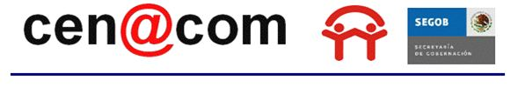

Fecha de Elaboración: 05/11/12

Número de Reporte: 1029

Efecto Adverso: Prueba Unico 2.

Estado: Baja California Sur

Municipio: Catemaco

Localidad: AZUCENA 3RA. SECCION (EL TRIUNFO)

Lugar: Prueba Unico 2.

Organismo que Reporta: Protección Civil Estatal

Fecha que Reporta: 05/11/12

Fenómeno Perturbador: TORMENTAS ELECTRICAS

Fecha y Hora Inicial del Fenómeno Perturbador: 05/11/12

Áreas Afectadas: Prueba Unico 2.

Personas Afectadas: Prueba Unico 2.

Muertos: 0

Lesionados: 0

Evacuados: 0

Usuario: EUGENIA BAUTISTA, DANIEL ALFARO, LIC. LAURA LUCIA SUAREZ